Α′ ΣΥΛΛΟΓΟΣ ΕΚΠΑΙΔΕΥΤΙΚΩΝ Π.Ε. ΠΕΙΡΑΙΑ
“ΡΗΓΑΣ ΦΕΡΑΙΟΣ”
ΤΖΑΒΕΛΛΑ ΚΑΙ ΑΛΕΞΑΝΔΡΟΥ 1 , ΠΕΙΡΑΙΑΣ 18533

e-mail: info@rigasfereospeiraias.gr http://www.rfp.gr

ΠΕΙΡΑΙΑΣ 11/1/2018, Α.Π: 96

ΠΡΟΣ: ΤΑ ΜΕΛΗ ΤΟΥ ΣΥΛΛΟΓΟΥ

ΝΑ ΜΗΝ ΠΕΡΑΣΟΥΝ ΤΑ ΝΕΑ ΑΝΤΙΛΑΪΚΑ – ΑΝΤΙΕΚΠΑΙΔΕΥΤΙΚΑ ΜΕΤΡΑ

Συνάδελφοι – συναδέλφισσες,

Καλούμε σε μαζική συμμετοχή στις απεργιακές κινητοποιήσεις και συγκεντρώσεις ενάντια στα μέτρα του πολυνομοσχεδίου με τα προαπαιτούμενα της 3^{ης} αξιολόγησης (αντιαπεργιακός νόμος, ηλεκτρονικοί πλειστηριασμοί, ιδιωτικοποιήσεις, συγχωνεύσεις σχολείων, υποχρεωτικό 30ωρο κ.λπ.), τα οποία ψηφίζονται τη Δευτέρα 15 Ιανουαρίου.
Παρασκευή 12 Ιανουαρίου: Συμμετέχουμε στις κινητοποιήσεις και στις συγκεντρώσεις στο κέντρο της Αθήνας, μαζί με εργαζόμενους του ιδιωτικού και δημόσιου τομέα. Για τη διευκόλυνση της συμμετοχής των συναδέλφων το ΔΣ του Συλλόγου έχει κηρύξει 3ωρη στάση εργασίας στο πρωινό πρόγραμμα (11πμ-1.15μμ) και επιπλέον 3ωρη στάση για το ολοήμερο (1.15-4.00μμ).
Δευτέρα 15 Ιανουαρίου: Κλείνουμε τα σχολεία μας. Χρησιμοποιούμε διαδοχικά τις στάσεις της ΔΟΕ και της ΑΔΕΔΥ (οι αντίστοιχες αποφάσεις σάς στέλνονται συνημμένα) και απεργούμε όλη την ημέρα. Συμμετέχουμε στα απεργιακά συλλαλητήρια στο κέντρο της Αθήνας. Κεντρική απεργιακή συγκέντρωση στις 12.30 στην Πλ. Κλαυθμώνος.
Τετάρτη 17 Ιανουαρίου: Έκτακτη Γενική Συνέλευση στις 6.30 μ.μ. στο 36^{ο} Δ.Σχ. Πειραιά.

ΟΛΟΙ ΤΩΡΑ ΣΤΟΝ ΑΓΩΝΑ

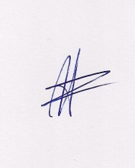  Ο ΠΡΟΕΔΡΟΣ  ΜΑΡΙΟΣ  ΧΑΔΟΥΛΗΣ | 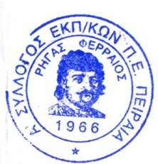ΓΙΑ ΤΟ Δ.Σ. | Ο ΓΕΝ. ΓΡΑΜΜΑΤΕΑΣ  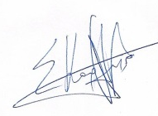  ΣΩΤΗΡΗΣ  ΚΑΡΛΗΣ

